Для построения чертежа юбки дополнительно к полуобхватам талии и бёдер, необходимо снять следующие мерки:
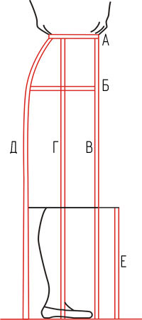
А - полуобхват талии;

Б - полуобхват бедер;

В - расстояние от шнурка на талии до пола спереди;

Г - расстояние от шнурка на талии до пола сбогу;

Д - расстояние от шнурка на талии до пола сзади;

Е - расстояние от пола до нижнего края юбки.

В нашей таблице в качестве примера мы взяли мерки полуобхватов для 48 размера, длину произвольную, а вы снимаете свои мерки или мерки человека, которому собираетесь шить эту юбку

Полуобхват талии Ст | 38 | Для поясных изделий мерку полуобхвата талии измеряют по тому месту туловища и в том положении, где обычно носят поясок юбки, а не горизонтально полу. Мерку записывают в половинном размере.
Полуобхват бедер Сб | 52 | Измеряют горизонтально по наиболее выступающим точкам ягодиц, учитывая выпуклость живота. Мерку записывают в половинном размере.
Расстояние от талии до пола спереди | 100 | Измеряют по середине переда вертикально вниз от шнурка на линии талии до пола. Мерку записывают полностью.
Расстояние от талии до пола сбоку | 102 | Измеряют по боковой линии вертикально вниз от шнурка на линии талии до пола. Мерку записывают полностью.
Расстояние от талии до пола сзади | 101 | Измеряют сзади по середине спины вертикально вниз от шнурка на линии талии до пола. Мерку записывают полностью.
Расстояние от пола до нижнего края юбки | 35 | Измеряют от пола до уровня желаемой длины юбки. Или определяют расчетным путем, вычитая от расстояния от талии до пола желаемую длину юбки. Например, 102–67(длина юбки) = 35см. Мерку записывают полностью.
Длина спины до талии Дст | 38 | Измеряют от седьмого шейного позвонка до линии талии. Мерку записывают полностью.

Кроме основных мерок необходимо предусмотреть прибавки на свободное облегание по линии талии и бёдер. Эти величины зависят от нескольких факторов, таких, например, как толщина и плотность ткани, особенности конкретной фигуры, направление моды, пожелания клиента и пр. И самое главное, все это определяете вы, исходя из того, какие задачи вам нужно решить.

Мы возьмём следующие прибавки:

По линии талии Пт - 0 см

По линии бёдер Пб - 1 см.

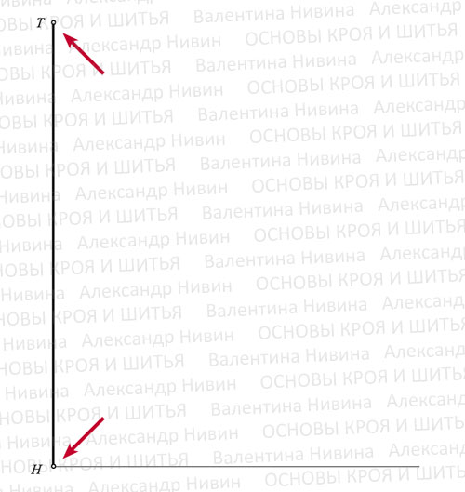
Длина юбки сзади.
Особенностью данной методики является то, что построение выкройки начинается не с линии талии, а с линии низа юбки. Поэтому начнём построение с левого нижнего угла с вершиной в точке Н. От этой точки вверх откладываем длину юбки сзади Дюз.

Чтобы определить длину юбки сзади, производим вычитание: Расстояние от талии до пола сзади минус расстояние от пола до нижнего края юбки.

В нашем примере это выглядит так: Дюз=101-35=66 см.

От точки Н вверх откладываем 66 см и ставим точку Т.
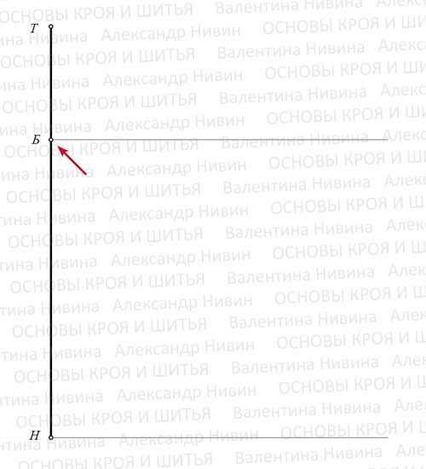
Линия бёдер.
Расстояние от линии талии до линии бёдер обычно колеблется в пределах 18–20 см (редко до 23 см), вне зависимости от того, каким путём оно определяется. Поэтому в некоторых методиках эта величина предлагается как постоянная, например, 18 см для всех размеров. Вы можете определить её по формуле - это 1/2 мерки длины спины до талии минус 1-2 см или ещё проще - взять сантиметр и промерять это расстояние на конкретной фигуре.
От точки T вниз отложим полученный результат и поставим точку Б.
В нашем примере это 18 см, мы определили его по вышеупомянутой формуле Дст : 2 - 1 см = 38 : 2 - 1 = 18 см.
Из точки Б вправо проводим горизонтальную линию.
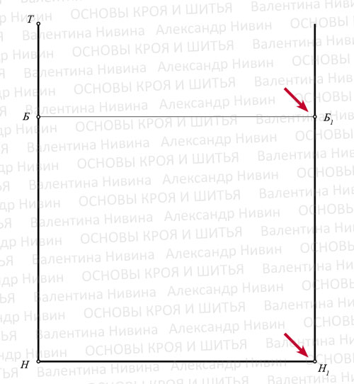
Ширина юбки.
Определяем ширину юбки - полуобхват бёдер плюс прибавка на свободное облегание.

Сб + Пб = 52 + 1 = 53 см

От точки Б вправо откладываем эту величину и ставим точку Б1. Через точку Б1 вверх и вниз проводим вертикальную линию. Точку пересечения с линией низа обозначим буквой Н1

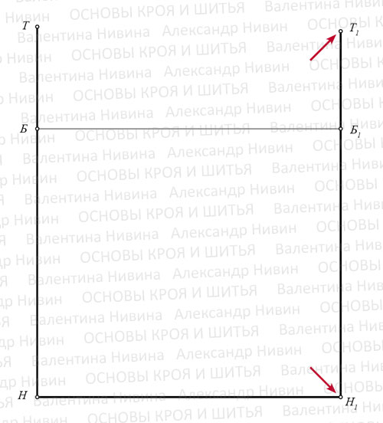

Длина юбки спереди.
Чтобы определить длину юбки спереди Дюп, производим вычитание: Расстояние от талии до пола спереди минус расстояние от пола до нижнего края юбки.
В нашем примере это выглядит так:

Дюп = 100 - 35 = 65 см.

От точки Н1 вверх откладываем 65 см и ставим точку Т1.

Боковой шов.
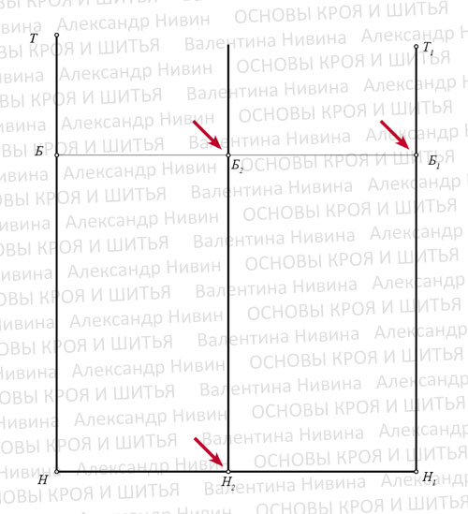
Положение бокового шва можно определить по формуле, приведённой ниже, но всегда нужно учитывать особенности конкретной фигуры (выпуклости ягодиц, выступающий живот) и исходя из этого, сдвигать боковой шов в ту или иную сторону. В нашем примере боковой шов определён по формуле:
Расстояние ББ1 (ширина юбки) разделённое на 2 плюс 1 см.

53:2+1=27,5 см.

От точки Б1 влево откладываем 27,5 см и ставим точку Б2, через которую проводим вертикальную линию. Точку пересечения с линией низа обозначаем буквой Н2.

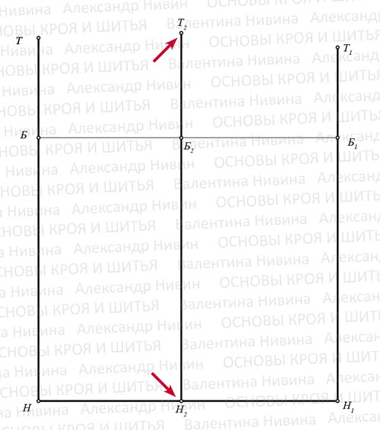
Длина юбки сбоку.
Чтобы определить длину юбки сбоку, производим вычитание:
Расстояние от талии до пола сбоку минус расстояние от пола до нижнего края юбки.
В нашем примере это выглядит так:

102 - 35 = 67 см, а вы проводите расчёты со своими цифрами.

От точки Н2 вверх откладываем 67 см и ставим точку Т2.

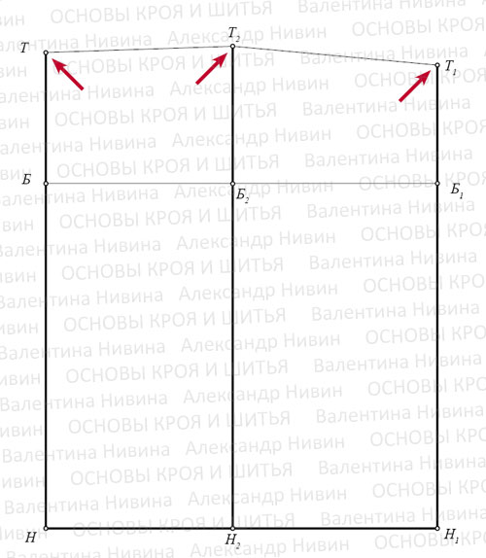

Линия талии.
Соединяем точки Т, Т2 и Т1 прямыми линиями.

Расчёт вытачек по линии талии.
Суммарный раствор вытачек по линии талии определяется вычитанием полуобхвата талии с прибавкой на свободное облегание из ширины юбки по линии бёдер, т.е. из полуобхвата бёдер с прибавкой на свободное облегание.
В нашем примере это выглядит так: ( Сб+Пб ) - ( Ст+Пт )=( 52+1 ) - ( 38+0 ) = 15 см.
А вы подставяете в формулу свои значения.
Раствор передней вытачки равен 0,16 - 0,2 от суммарного раствора вытачек 0,2 х 15 = 3 см.
Раствор задней вытачки равен 0,3-0,35 от суммарного раствора вытачек 0,35 х 15 = 5,2 см.
Раствор боковой вытачки равен 0,45-0,5 от суммарного раствора вытачек 0,45 х 15 = 6,8 см.
Коэффициент, который вы будете выбирать для расчётов должен как можно точнее отражать особенности конкретной фигуры
Проверяем: 3 см + 5,2 см + 6,8 см =15 см
Положение передней вытачки можно определить расчётным путём, а лучше исходить из особенностей
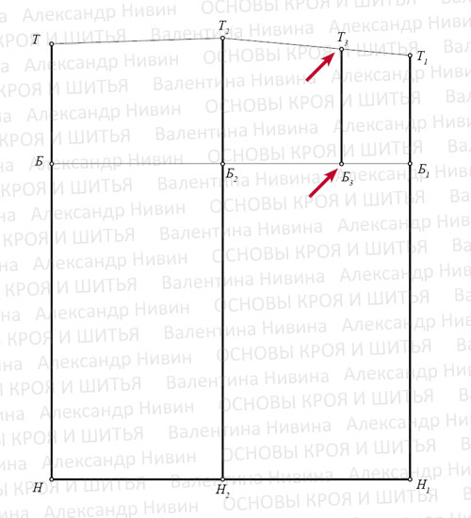
фигуры и в соответствии с ними сдвигать вытачку ближе к боковой линии или к линии середины переда, в зависимости от этих особенностей (наличие и форма живота).
Более того, положение вытачек, как на переднем, так и на заднем полотнищах можно определить при первой примерке. Подробности такого способа в следующих статьях.
В данном примере мы определяем положение вытачки при помощи одной из нескольких существующих формул:
Ширину юбки по линии бёдер делим на 5:
ББ1 : 5 = 53 : 5 = 10,6 см.
От точки Б1 влево откладываем 10,6 см и ставим точку Б3. От этой точки вверх проводим вертикальную линию до пересечения с линией талии и ставим точку Т3.

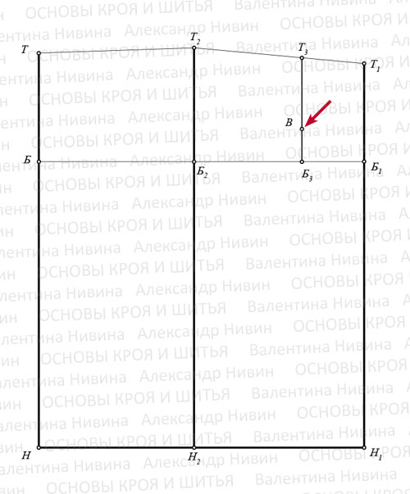
Длина передней вытачки.
Длина передней вытачки может значительно колебаться в своих размерах (от 6 до 14 см и более), если мы говорим об индивидуальном подходе.
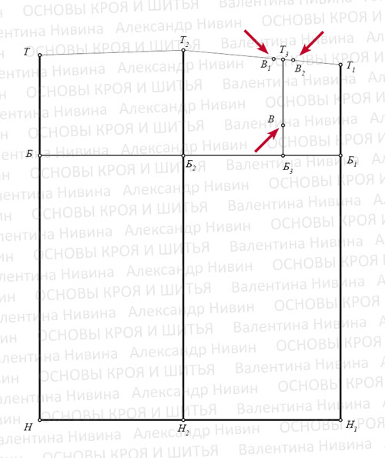
В нашем примере мы определим её по формуле, умножив раствор вытачки на 4, получаем: 3 х 4= 12 см.
Откладываем эту величину вниз от точки Т3 и ставим точку В.

Глубина передней вытачки.
От точки Т3 влево и вправо откладываем по половине раствора передней вытачки 3 : 2 = 1,5 см и ставим точки В1 и В2.

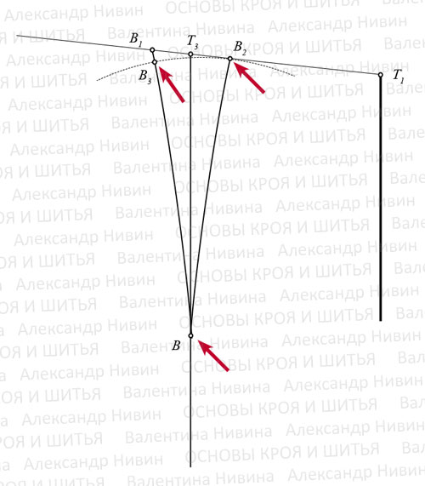

Оформление передней вытачки.
Соединяем точку В с точками В1 и В2. С помощью циркуля выравниваем стороны вытачки по меньшей стороне и ставим точку В3
Стороны вытачек могут быть прямыми и выгнутыми. Их конфигурация зависит от формы живота. В нашем примере вытачки слегка выгнуты , а вы ориентируетесь на данные фигуры вашего клиента.

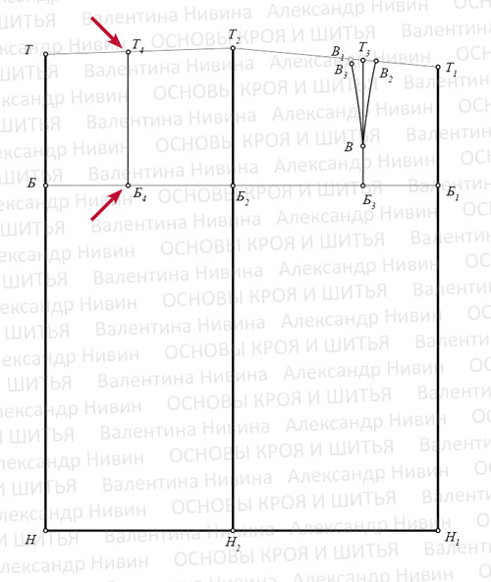
Положение, длина и глубина задней вытачки.
Положение задней вытачки можно определить расчётным путём, аналогично передней вытачке, но всегда необходимо учитывать особенности фигуры, и в соответствии с ними корректировать положение вытачек.При необходимости сдвинуть вытачку ближе к боковой линии или к линии середины переда.

Длина задней вытачки также должна основываться на особенностях конкретной фигуры (форма ягодиц). Следует лишь иметь в виду, что вершина задней вытачки не должна подходить ближе, чем на 3 - 4 см к линии бёдер (к выступающей точке ягодиц).

Мы определяем положение задней вытачки так же, как и передней:
ББ1 : 5 = 53 : 5 = 10,6 см.
От точки Б вправо откладываем 10,6 см и ставим точку Б4. От точки Б4 вверх проводим вертикальную линию. В точке пересечения с линией талии ставим точку Т4.
От точки Т4 вниз откладываем длину вытачки 14-15 см и ставим точку В4.
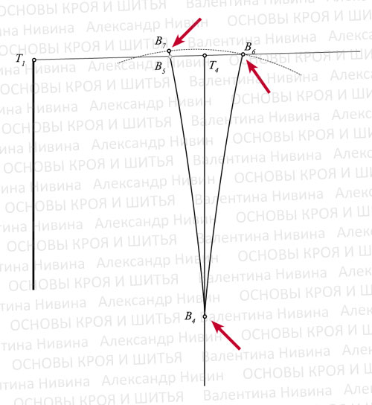
От точки Т4 влево и вправо откладываем по половине раствора задней вытачки 5,2 : 2 = 2,6 см и ставим точки В5 и В6.
Соединяем точку В4 с точками В5 и В6.

Оформление задней вытачки.
Стороны вытачки выравниваем с помощью циркуля по большей стороне и ставим точку В7.
Стороны вытачек могут быть прямыми и выгнутыми. Их конфигурация зависит от формы ягодиц. Фигура с плоскими или пышными ягодицами, все это индивидуальные особенности конкретной фигуры, отсюда и следует исходить.
Мы в своём примере стороны задней вытачки несколько выгнули, чтобы обеспечить хорошую посадку на умеренно пышных ягодицах нашего условного клиента.
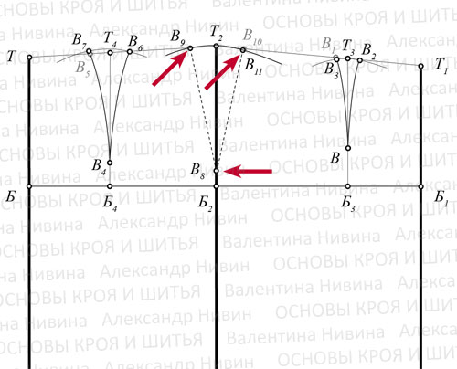
Построение боковой вытачки.
Определяя длину боковой вытачки следует учесть, что участок от талии до бёдер по боковой линии у каждого человека имеет индивидуальную конфигурацию.
Длина боковой вытачки зависит от крутизны бёдер конкретного человека, т.е. того, кому вы делаете выкройку.
В среднем длина боковой вытачки равна 15 -18 см.
От точки Т2 вниз по боковой линии откладываем 16 см и ставим точку В8.
От точки Т2 влево и вправо откладываем по половине раствора боковой вытачки 6,8 : 2 = 3,4 см и ставим точки В9 и В10.
Если полученная величина больше 4 см, то лучше сделать по две вытачки на переднем и на заднем полотнищах юбки, чем закладывать все в боковые вытачки.
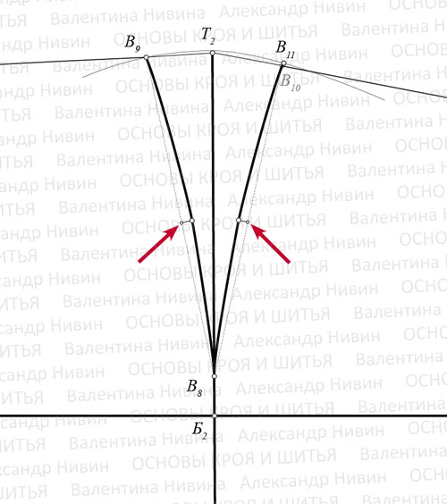
Точки В9 и В10 соединяем пунктирной линией с точкой В8. Стороны вытачки с помощью циркуля выровнять по большей из сторон и поставить точку В11.

Оформление боковой вытачки.
Если вы строите выкройку для пропорционально сложенной фигуры, стороны вытачки разделите пополам и от полученных точек деления под прямым углом к вспомогательным линиям отложите по 0,3 - 0,5 см и оформите боковые линии плавной кривой.
Если же вы имеете дело с фигурой, в которой крутизна бёдер имеет свои особенности, тогда боковую линию следует привести в соответствие с этой крутизной.
Причём это не значит, что боковая линия должна повторять изгибы фигуры. Скорее это значит, что, меняя конфигурацию боковой линии, можно изменить акценты, т.е. кое-что скрыть, завуалировать и таким образом добиться желаемого визуального эффекта.
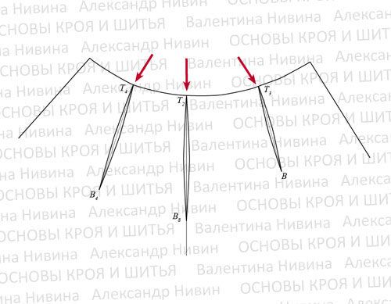
При раскрое в местах, которые вызывают у вас сомнения, увеличьте припуски для последующего уточнения при примерке и возможной коррекции деталей кроя.

Оформление верхнего среза юбки.
Окончательно линию верхнего среза юбки оформляем вогнутой линией при закрытых вытачках.
ВАЖНО: Линия верхнего среза юбки должна подходить к средним линиям под прямым углом.

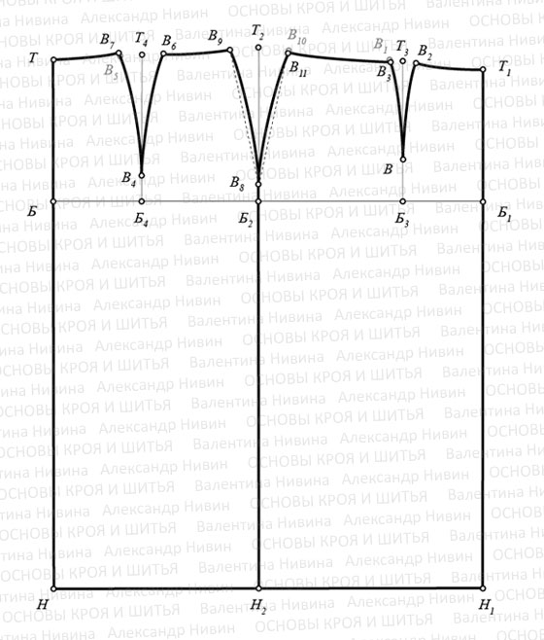
Построение закончено.
Это базовая выкройка прямой юбки.
На её основе вы можете создавать различные фасоны юбок.

